CIRCULAR No. 281-2020
Asunto: Protocolo Sanitario DGH-002: Realización de Actividades Protocolarias en el Poder Judicial.
A TODOS LOS DESPACHOS JUDICIALES Y CENTROS GESTORES DEL PAÍS.
SE LES HACE SABER QUE:
El Consejo Superior en sesión N° 115-2020, celebrada el 1 de diciembre de 2020, artículo XLIII, dispuso hacer de conocimiento de todos los despachos judiciales del país y centros gestores, el Protocolo Sanitario DGH-002: Realización de Actividades Protocolarias en el Poder Judicial, que dice:
DGH-002 PROTOCOLO SANITARIO PARA REALIZACIÓN DE ACTIVIDADES PROTOCOLARIAS EN EL PODER JUDICIAL.
PRÓLOGO
En el marco de la declaratoria de estado emergencia nacional en todo el territorio de la República de Costa Rica, oficializada mediante Decreto Ejecutivo 42227-MP-S producto del COVID-19 y dadas las características de la pandemia y las formas diversas del contagio del virus, se han definido medidas sanitarias preventivas por parte del Ministerio de Salud, como ente rector en el contexto de esta fase de respuesta y ante un contagio en un centro de trabajo.
Es importante indicar que, en línea con las directrices sanitarias citadas, se deberá procurar, en primera instancia, la generación de actividades de índole virtual. En aquellos casos, donde sea impostergable la realización de eventos presenciales, se deberá considerar las condiciones de vulnerabilidad y factores de riesgo de la población participante, tomando en cuenta las implicaciones desde el punto de vista de la afectación de salud a dichas personas y la responsabilidad para el Poder Judicial por eventuales transmisiones que pudieran generarse en este tipo de actividades.
Expuesto lo anterior, este documento, contiene las recomendaciones emitidas por el Ministerio de Salud y aplicadas en el Poder Judicial, para la realización de eventos oficiales tanto para personal judicial, personas usuarias o de tipo mixto.
- OBJETIVO Y CAMPO DE APLICACIÓN
Establecer las directrices sanitarias en el contexto de la pandemia COVID-19 para la celebración de actos y eventos de carácter oficial y protocolario.
El presente protocolo va dirigido a las oficinas organizadoras y público participante de las actividades con dichas características.
- DOCUMENTOS Y LINEAMIENTOS DE REFERENCIA
- Directriz N °082-MP-S “Sobre los Protocolos para la Reactivación y Continuidad de los Sectores durante el Estado de Emergencia Nacional por COVID-19".
- INTE/DN-MP-S-19:2020 “Requisitos para la elaboración de protocolos sectoriales para la implementación de Directrices y Lineamientos sanitarios para COVID-19”.
- Anexo 1 Plantilla para elaborar el protocolo sectorial. V.2_5_2020 (1).
- LS-SI-001. Lineamientos para actividades de concentración en traspaso de poderes Municipales debido a la alerta sanitaria por Coronavirus (COVID19).
- Circulares: 66, 67, 73, 82, 97, 100, 101, 130, 145, 149, 150, 166,197,205- 2020 de la Secretaría General de la Corte Suprema de Justicia.
- Oficios: 5137,7057 de la Secretaría General de la Corte Suprema de Justicia.
- Medidas administrativas MS-DM-6958-2020. Ministerio de Salud.
- Versión 7, 04 de julio del 2020. Lineamientos generales para propietarios y administradores de Centros de Trabajo por Coronavirus (COVID-19).
- Versión 3, 30 de abril 2020. LS-CS-005. Lineamientos generales para reactivar actividades humanas en medio del COVID-19.
- Versión 1, 18 de junio del 2020. LS-SI-020. Lineamientos para la realización de audiencias públicas en diferentes instituciones del Estado (ARESEP, CTP, SUTEL, SUGEF) debido a la alerta sanitaria por COVID-19.
- Versión 1, 6 de noviembre del 2020. LS-SI-025: Lineamientos para la realización de Actividades de Asambleas y Juntas para mitigar el riesgo por COVID-19.
- DGH-0003. Protocolo de desinfección y limpieza de las instalaciones judiciales ante COVID 19.
- DGH-004 Protocolo de Condiciones de Trabajo por COVID 19.
- DGH-006 Protocolo de traslado e ingreso de las personas servidoras judiciales a las instalaciones.
- DGH-007 Protocolo para la gestión institucional de equipos de protección personal por COVID-19.
DEFINICIONES Y ABREVIATURAS
- Coronavirus (CoV): son una amplia familia de virus que pueden causar diversas afecciones, desde el resfriado común hasta enfermedades más graves, como ocurre con el coronavirus causante del Síndrome Respiratorio de Oriente Medio (MERS-CoV) y el que ocasiona el Síndrome Respiratorio Agudo Severo (SARS-CoV). El coronavirus nuevo es un virus que no había sido identificado previamente en humanos.

- COVID-19: es la enfermedad infecciosa causada por el coronavirus que se ha descubierto más recientemente, se transmite por contacto con otra persona que esté infectada por el virus. La enfermedad puede propagarse de persona a persona a través de las gotículas procedentes de la nariz o la boca que salen despedidas cuando una persona infectada habla, tose o estornuda, también si estas gotas caen sobre los objetos y superficies que rodean a la persona, de modo que otras personas pueden tocar estos objetos o superficies y luego se tocan los ojos, la nariz o la boca (OPS/O Ministerio de Salud, 2020).

- Medidas sanitarias para la actividad protocolaria: Conjunto de acciones articuladas desarrolladas por el Poder Judicial en el contexto de la actividad solemne de inauguración del año judicial con el fin de evitar toda fuente contacto del CoV entre las personas participantes del evento.

- Actividad protocolaria: Eventos coordinados y desarrollados por Oficinas y Centros Gestores del Poder Judicial, en donde concurre la participación de personas usuarias y/o servidoras.

- PRINCIPIOS
Todas las personas organizadoras y participantes del acto o evento protocolario, nos comprometemos en el contexto de la pandemia COVID 19, a velar y cumplir con los valores institucionales del Poder Judicial de Costa Rica, que se citan a continuación:
- Compromiso.
- Iniciativa.
- Responsabilidad
- Excelencia
- Integridad.
- Honradez

- Lineamientos GENERALES PARA LA REALIZACIÓN DE ACTIVIDADES PROTOCOLARIAS EN EL PODER judicial 2020:
Para la coordinación y realización de actividades protocolarias se deberá considerar lo siguiente:
5.1. Preparación previa al evento
- Las personas participantes que presenten síntomas respiratorios con tos o fiebre deberán abstenerse de trasladarse al evento, lo anterior en cumplimiento de los lineamientos establecidos por el Ministerio de Salud para personas con este tipo de sintomatologías.
- Contar con señalización a la entrada y adentro del salón multiusos de los protocolos de tos, estornudo, lavado de manos, uso correcto de mascarilla y otras formas de saludar.
- La limpieza y desinfección de las instalaciones se describe en el apartado 5.4. Limpieza y desinfección de los espacios donde se va a realizar la actividad, de este protocolo.
- Los servicios sanitarios deberán recibir el proceso de limpieza establecido a nivel institucional según lo dispuesto en el Protocolo DGH-003 “Limpieza y Desinfección de instalaciones judiciales por COVID-19”, aprobado por el Consejo Superior en sesión 75-20 del 28 de julio de los corrientes y en el apartado 5.4. Limpieza y desinfección de los espacios donde se va a realizar la actividad, de este protocolo.

- Al ingresar y abandonar el lugar, se debe cumplir con el protocolo de saludo de acuerdo con el anexo 3.
- Garantizar la disposición de los residuos en basureros con tapa.
- Se deberá contar con una botella de solución con base alcoholizada en spray para la higiene de las manos de las personas usuarias del micrófono. La solución de alcohol será aplicada en las manos de cada persona participante, por una única persona designada por la oficina o centro gestor organizador del evento.
- Durante el uso del ascensor se recomienda, en la medida de lo posible, viajar una o dos personas como máximo ubicadas en diagonal dentro del ascensor con la finalidad de mantener el distanciamiento social. Posterior al uso del elevador es necesario realizar la higiene de manos. Se debe prestar atención a las zonas de contacto como es el caso de botones, si no se contara con los edecanes para dicha manipulación.
- El uso obligatorio de la mascarilla en forma correcta, durante el desarrollo de toda la actividad.
- Durante el traslado a la actividad, se recomienda cumplir con el DGH-006 Protocolo de traslado e ingreso de las personas servidoras judiciales a las instalaciones.
5.2. Durante la actividad protocolaria
- En el ingreso de los participantes al sitio de la actividad:
  - Debe existir una persona, designada por la oficina organizadora del evento, que coordine y regule el ingreso de los participantes al salón donde se efectuará el evento, asegurando que las personas permanezcan a una distancia de 1.80 metros entre sí, evitando las aglomeraciones y deberá vigilar que las personas asistentes a la actividad utilicen de manera adecuada la mascarilla durante todo el evento. Esta persona deberá conocer los protocolos de atención al público en los lineamentos referentes al COVID-19 del Ministerio de Salud y los protocolos sanitarios institucionales. Deberá utilizar mascarilla y guantes en todo momento.
  - Higienizado de manos: Se deberá efectuar el protocolo de lavado de manos y uso de alcohol al 70% en cumplimiento de lo dispuesto por el Ministerio de Salud. El alcohol será aplicado directamente por la persona que coordina y regula la distancia de los participantes.
  - Toma de temperatura. Se deberá tomar la temperatura, por una persona designada por la oficina organizadora, con un termómetro digital en la frente a toda persona que ingrese al lugar del evento, si excede los 38 °C, no se le recomendará el ingreso al lugar, en cumplimiento con lo establecido en los lineamientos del Ministerio de Salud. La persona que toma la temperatura debe usar guantes, mascarilla quirúrgica y careta.
- El aforo del salón a utilizar no podrá superar en ninguna circunstancia el 50% de su capacidad. Para calcular el aforo a un cincuenta por ciento (50%) de la capacidad máxima del establecimiento, se hará de conformidad con los siguientes parámetros:
  - De conformidad con la capacidad máxima establecida en la solicitud del permiso sanitario de funcionamiento. Dicha capacidad máxima incluye trabajadores y ocupantes.
  - Debe garantizar guardar un espacio de 1.8 metros entre cada persona dentro del establecimiento y en las aceras previo a su ingreso.
  - En caso de que los usuarios del servicio deban esperar a ser ingresados al local, deben ser organizados en filas en las que se aplique la distancia de seguridad recomendada.
  - Respecto a los espacios de no acceso al público, deberá aplicarse lo establecido en los “Lineamientos generales para propietarios y administradores de Centros de Trabajo por Coronavirus (COVID-19)”.
  - Además de lo señalado respecto al aforo, los establecimientos deben garantizar el cumplimiento de los lineamientos generales según el tipo de atención que brindan.
- Registrar el control de asistencia que garantice cumplir con el aforo máximo para actividades empresariales, indicado en las Medidas Administrativas MS-DM-6958-2020 y sus reformas. El control de asistencia debe incluir número de cédula y número de contacto.
- Las personas participantes deberán contar una distancia mínima de 1.8 metros para disminuir el riesgo de infectarse (ver anexo 1). Por lo que el croquis propuesto (ver anexo 2) deberá valorarse con las recomendaciones indicadas en el anexo 1 del presente documento, según la forma de las mesas y disposición de espacios.
- Todas las personas participantes deben seguir los protocolos de tos y estornudo, lavado de manos y otras formas de saludo que se incluyen en el anexo de este documento (ver anexo 3).
- En caso de que una persona presente algún síntoma en la actividad se debe suspender la misma y llamar al número 1322, según lineamientos del Ministerio de Salud.
- Se deberá evitar en todo momento, tocarse los ojos, la nariz y la boca, ya que son zonas más vulnerables para contagio de agentes infecciosos.
- Mantener abiertas las puertas del salón donde se desarrolla la actividad, con el fin de favorecer circulación del aire. En caso de tener aires acondicionados los mismos deberán tener revisión y mantenimiento adecuado, con bitácora visible al público de su realización. Es importante mencionar que este debe de hacerse con recambio de aire y no recirculando.
- La actividad no podrá tener una duración mayor a 1 hora.
- Antes, durante y posterior a la sesión no se recomienda el servicio de alimentación.
- Cada asistente deberá llevar un lapicero para la firma del registro de asistencia y uso general durante la realización de la actividad.
- Si el micrófono empleado durante la actividad se mantiene fijo en un podio, deberá ser desinfectado con una solución con base alcohólica al 70% en spray, cada vez que se realice el cambio de expositor. Si el micrófono empleado debe ser manipulado de persona en persona, deberá ser desinfectado de la misma manera con la solución alcohólica y además, deberá realizarse la higiene de manos de la persona que sujeta el micrófono y de la persona que lo utilizará como próximo expositor.
5.3. Posterior al acto protocolario
- Al abandonar el lugar, la oficina coordinadora del evento debe evitar las aglomeraciones, debe indicar a los participantes como deben evacuar la sala, recordarles cumplir con el protocolo de lavado o desinfección de manos con alcohol gel. En ese sentido, la persona coordinadora del evento les aplicará el alcohol al abandonar el lugar del evento.
- En los momentos antes o después de iniciar formalmente la actividad, así como en los intermedios, se debe evitar que las personas se reúnan.
5.4. Limpieza y desinfección de los espacios donde se va a realizar la actividad
Los agentes causales del COVID-19, pueden estar presentes en las superficies o suspendidos en el aire. Los procesos de limpieza y desinfección de la planta física y los muebles deben ser metódicos, programados y continuos, de forma que garanticen la disminución de las infecciones y su transmisión. Los procesos de limpieza deben preceder siempre a los de desinfección, ya que facilitan la acción de los germicidas. Para la limpieza y desinfección se puntualizan a continuación algunos aspectos:
5.4.1. Limpieza de superficies Áreas comunes en establecimientos
- Las superficies que se tocan con frecuencia (puertas de entrada, manijas, puertas a servicios sanitarios) deberán ser limpiadas con material desechable y desinfectadas diariamente con un desinfectante doméstico que contenga cloro a una dilución 1:100 (1 parte de cloro y 99 partes de agua) preparado el mismo día que se va a utilizar.
- Para las superficies que podrían ser dañadas por el hipoclorito de sodio que es el producto de limpieza recomendado, se puede utilizar una concentración de etanol de entre 60° % y 70%. La persona encargada de la limpieza deberá protegerse con mascarilla y guantes. Tras realizar la limpieza se deberá realizar el protocolo de lavado de mano.
5.4.2. Limpieza y desinfección de baños y servicios sanitarios
- La limpieza se inicia con el lavado de las paredes, el lavamanos, la jabonera, las perillas de la ducha y la puerta con una esponja impregnada de una solución desinfectante.
- Se recomienda el hipoclorito de sodio 1:100 (1 parte de cloro y 99 partes de agua) preparado el mismo día que se va a utilizar.
- Antes de iniciar el lavado del inodoro se recomienda vaciar el agua del tanque al menos una vez.
- Posteriormente, se debe esparcir la solución desinfectante que es hipoclorito de sodio en una concentración de 5:100 (5 partes de cloro y 95 partes de agua) preparado el mismo día que se va a utilizar, por todas las superficies del sanitario, iniciando por la parte exterior, la base, el área de atrás, las tuberías y las bisagras.
- Cuando se realice la limpieza, es importante mantener una adecuada ventilación del área, (ejemplo verificar que las ventanas o celosías estén abiertas si es factible).
- Antes de ingresar se debe cumplir con los protocolos de lavado de manos o uso de alcohol en gel.
- Igualmente, después de la utilización del baño y el servicio sanitario se debe cumplir con el protocolo de lavado de manos.
- Las técnicas de lavado de manos, según anexo, deben ser imprimida y pegada en los lavamanos para recordar la técnica.
- La limpieza de los servicios sanitarios será constante y se debe llevar una bitácora de control aunque la actividad sea corta.
- Corresponde al personal de limpieza mantener permanentemente en todos los servicios sanitarios los insumos y medios de higiene básica, tales como: papel higiénico, jabón para manos, toallas de papel.
5.5. Recolección de residuos sólidos generados en la actividad
- Los desechos generados durante la limpieza y desinfección por COVID-19, deben desecharse en bolsas de basura.
- Se debe cerrar la bolsa de desechos cuando llegue al 80% de su capacidad, para evitar el desborde.
- Las bolsas cerradas se deben colocar adentro de otra bolsa de basura.
- Se debe cerrar la segunda bolsa de basura.
- Los residuos podrán descartarse con el resto de los residuos del establecimiento.
- Asegurarse de usar doble bolsa, ambas bolsas cerradas.
- Las mascarillas que se desechen en la actividad deben de depositarse en los basureros con tapa disponibles en la actividad.
- COMUNICACIÓN
Corresponderá a la oficina organizadora de la actividad comunicar el presente protocolo a las personas participantes, según corresponda.
- SEGUIMIENTO
Una vez que se cuente con la aprobación del presente protocolo, corresponderá a la oficina organizadora, el seguimiento del cumplimiento de este.
- ANEXOS
Anexo 1. Recomendaciones para la distribución de distanciamiento


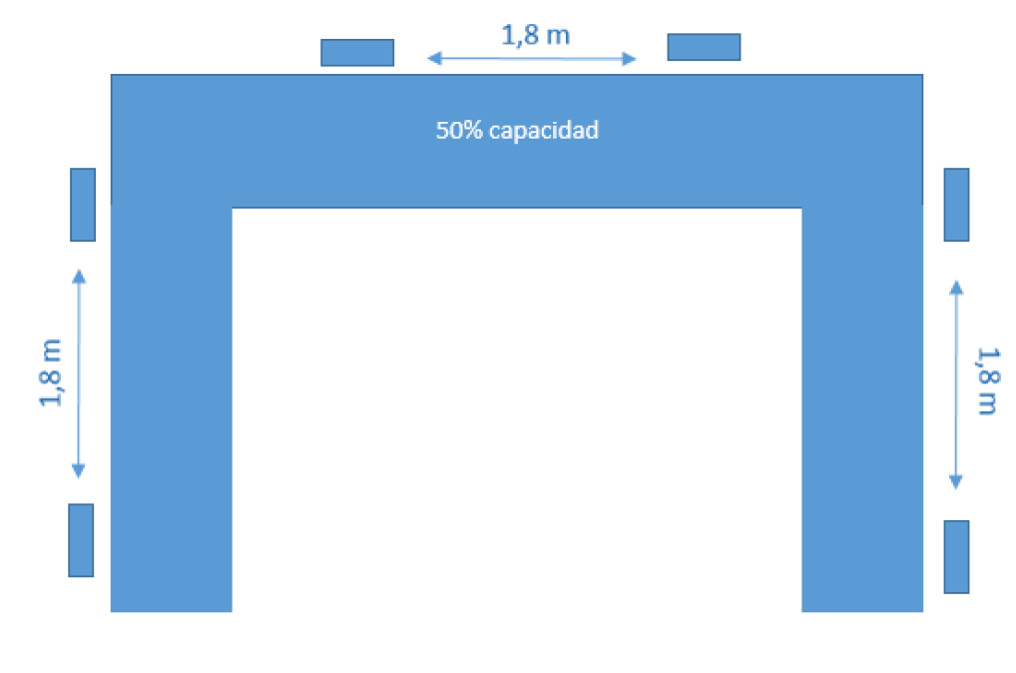
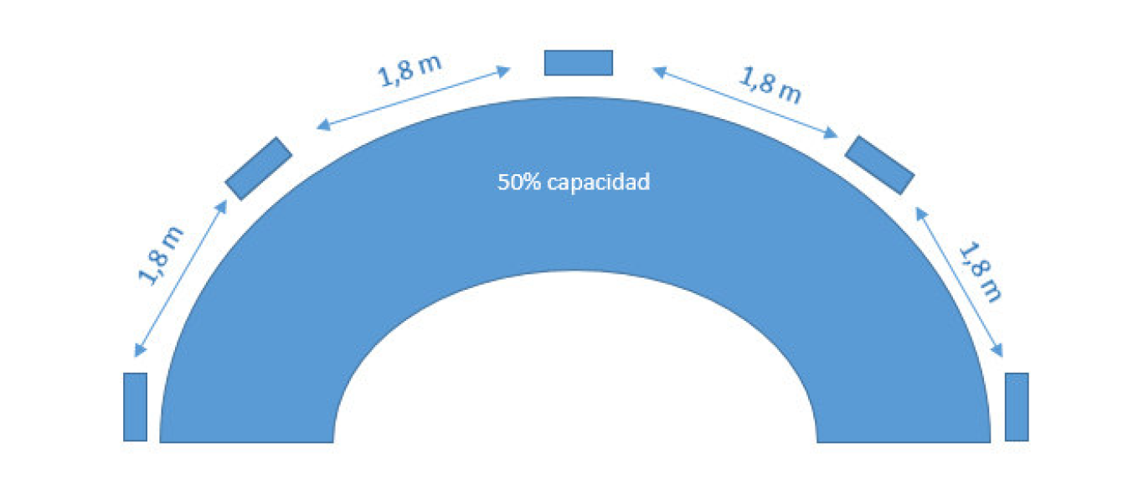

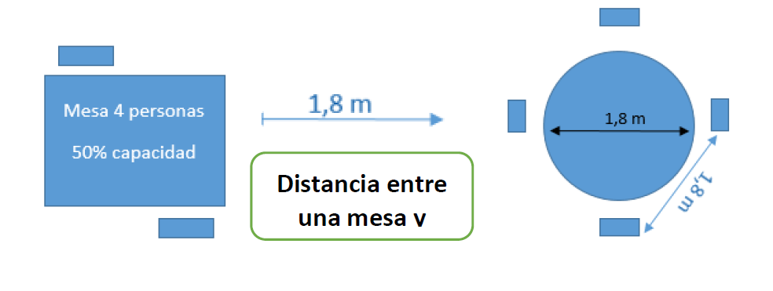

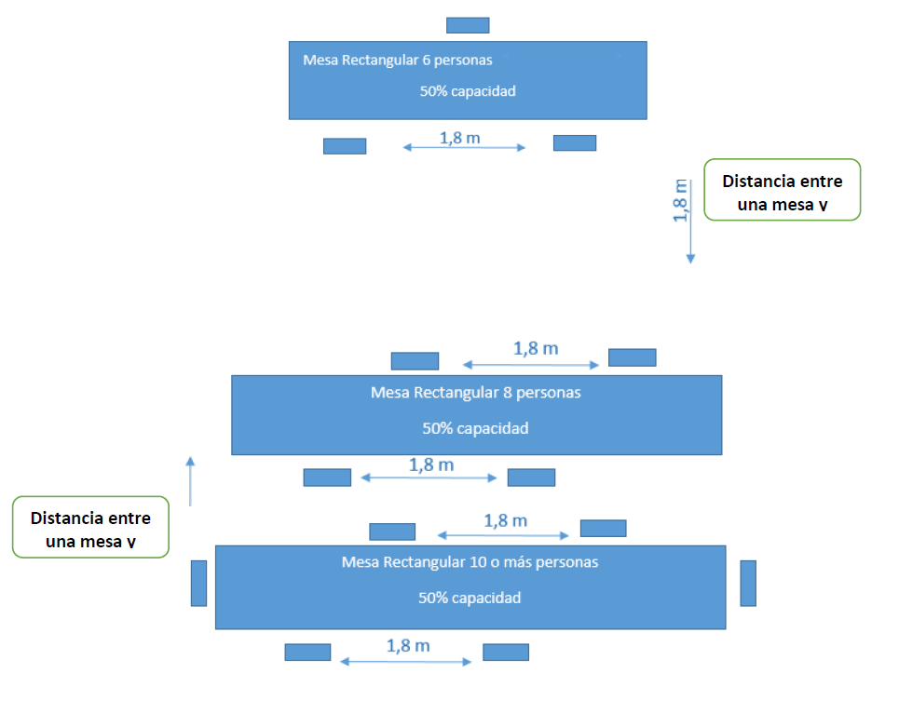
Anexo 2. Croquis propuesto para actividades oficiales
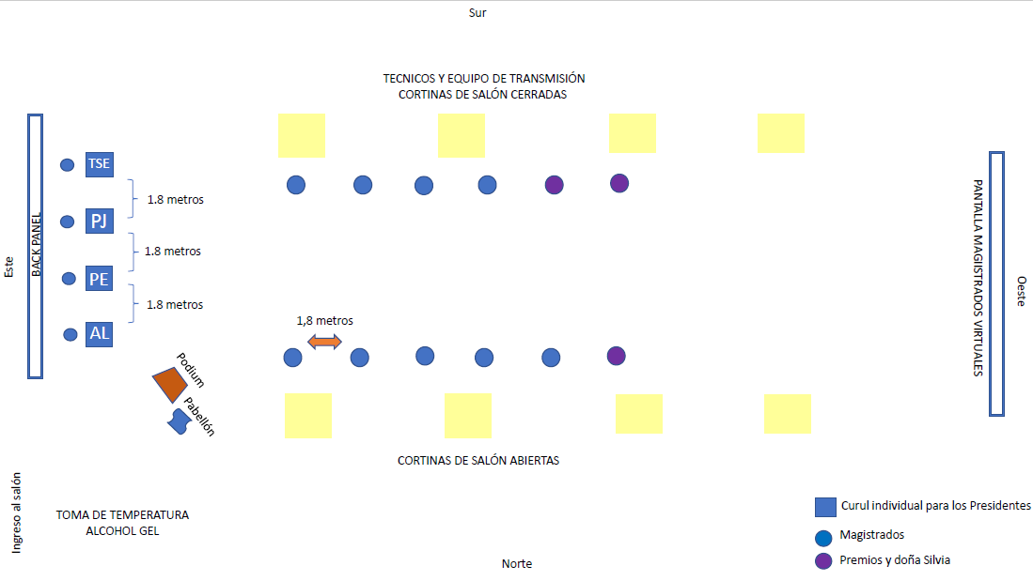

Anexo 3. Afiches sobre medidas de higiene

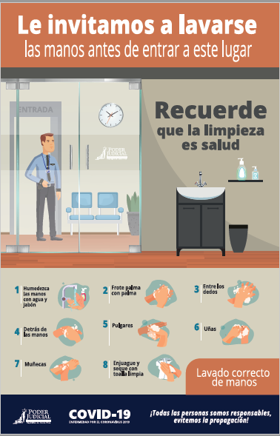

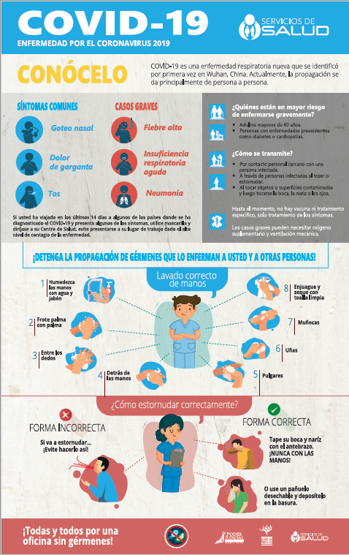

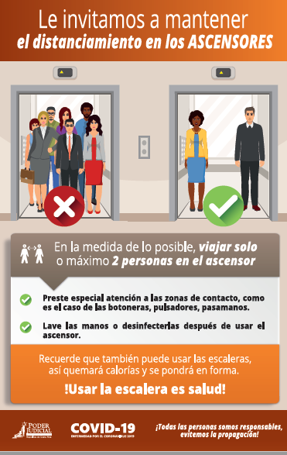

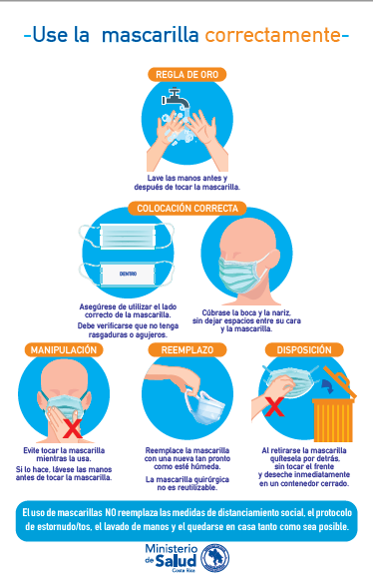

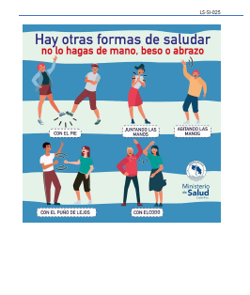
Publíquese una sola vez en el Boletín Judicial.

San José, 15 de diciembre de 2020.

Lic. Carlos T. Mora Rodríguez
Subsecretario General interino
Corte Suprema de Justicia

Ref.: 13375-2020
Randall Orozco Salazar.

